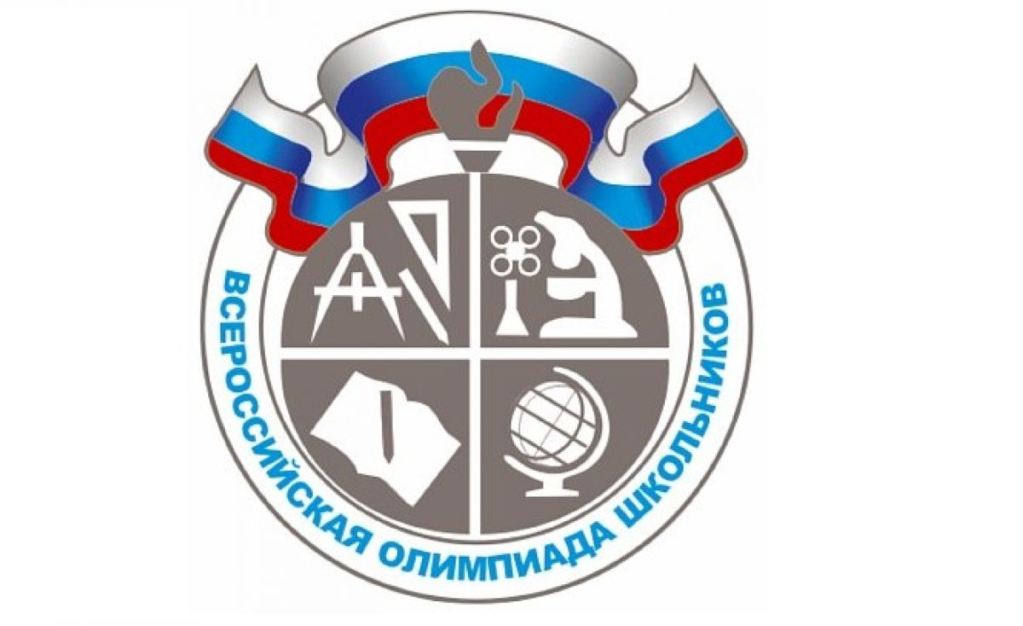

Новиков Алексей,
учащийся 10-А класса, стал призером регионального этапа всероссийской олимпиады школьников по физике.
Мороз Сергей,
учащийся 9-В класса, стал призером регионального этапа всероссийской олимпиады школьников по математике.
Мы поздравляем ребят с достигнутыми успехами и желаем, чтобы ваши знания и талант развивались, укреплялись и стали основой вашей будущей профессии!

